Deutschlands erster beheizbarer Hockeyplatz-Kunstrasen im Grünwalder Freizeitpark:
Eis- und schneefrei durch den Winter

Bereits seit Oktober 2011 versorgt ein Geothermie-Heizwerk im südbayerischen Laufzorn Haushalte, Unternehmen, Schulen und Kindergärten der Gemeinde Grünwald mit regenerativer Wärmeenergie. Im Dezember 2012 kam im Grünwalder Freizeitpark ein Hallenbad und im September 2015 ein beheizbarer Hockeyplatz-Kunstrasen von Polytan hinzu. Bemerkenswert ist dabei, dass das Schwimmbad mit dem Rücklauf des 120 °C heißen Thermalwassers aus Laufzorn und die Rasenheizung des Hockeyplatzes sogar zur Hälfte mit dem „Rücklauf des Rücklaufs“ beheizt werden können.
Der Grünwalder Freizeitpark liegt südlich von München und erstreckt sich auf 120.000 m² in einer weitläufigen, baumbestandenen Parkanlage. Die Sport- und Freizeiteinrichtungen sind vielseitig und eignen sich für Jung und Alt, Leistungs- und Amateursportler gleichermaßen. Für Fußballfans ist das Gelände darüber hinaus ein geschichtsträchtiger Ort: In der 1950 gegründeten Sportschule Grünwald trainierte Sepp Herberger die Fußball-Weltmeister von 1954.
Bereits seit 1992 besitzt die moderne Anlage einen Kunstrasenplatz, der 2003 aufwendig saniert wurde, bevor er zwölf Jahre später erneut in die Jahre kam. „Die intensive Nutzung des Platzes und das häufige Schneeschieben im Winter hatten der Oberfläche stark zugesetzt“, so Jörn Verleger, Geschäftsführer des Grünwalder Freizeitparks. „Im Zuge der Erneuerung entschloss sich die Gemeinde Grünwald als Eigentümerin, den Platz nicht nur mit einer Rasenheizung auszustatten, sondern auch die völlig marode Hockeyhütte durch einen modernen Neubau mit Zuschauerraum und öffentlichen Toiletten zu ersetzen. “
Genutzt wird das 100 x 66 m große Kunstrasenspielfeld hauptsächlich von den Mitgliedern der Hockey- und Fußballabteilungen des TSV Grünwald – inklusive zusätzlicher Vermietungen an weitere Privatmannschaften liegt die Auslastung des Spielfelds bei über 1.400 Stunden im Jahr.
Diese intensive Nutzung setzt ein hochwertiges und widerstandsfähiges Kunstrasensystem voraus. Die Gemeinde entschied sich für einen Poligras Mega CoolPlus, ein unverfüllter Profi-Hockeyrasen von Polytan, der durch seine dichte, gleichmäßige Oberfläche ein schnelles und präzises Spiel erlaubt. Die Heiztechnik unter dem Kunstrasensystem stammt von der Firma „AST Eis- u. Solartechnik“. Eingebaut wurde eine solegeführte Rasenheizung, die durch ihre niedrige Vorlauftemperatur (ca. 24 °C), kurze Reaktionszeiten und einem um die Hälfte reduzierten Heizwärmeverlust äußerst effizient arbeitet. Die hohe Wirkkraft ist auf die AST Heizmatten zurückzuführen, die sich unmittelbar unter der Elastikschicht befinden. Handelsübliche vergleichbare Rohrsysteme liegen rund 100 mm tiefer im Boden und haben damit deutlich höhere Wärmeverluste.
Eine AST Heizmatte ist 180 mm breit und besteht aus vier nebeneinander liegenden flexiblen EPDM-Gummiröhrchen, die durch Stege miteinander verbunden sind. Die Heizmatten werden DIN-gerecht auf eine dünne Asphalt-Schicht verlegt und ihre einzelnen Röhrchen an ein Sammelrohr angeschlossen. Als Energielieferant dient eine Flüssigkeit, die durch das Rohrmattensystem gepumpt wird und dabei die Wärme gleichmäßig an die Umgebung abgibt. Erwärmt wird sie durch einen Wärmetauscher, der die Energie einer beliebigen Heizquelle an die Solefüllung überträgt.
Bei einem unverfüllten Hockeyrasen wie im Grünwalder Freizeitpark muss ein Quarzsand-Kies-Gemisch zwischen den Heizmatten und der Elastiksicht eingebracht werden, um die Höhenunterschiede der einzelnen Schichten auszugleichen. Denn insbesondere bei Hockeyrasen sind absolut plane Spieloberflächen unabdingbar, damit der Ball nicht „springt“. AST Kunstrasenheizungen werden mithilfe einer Heizungssteuerung und eines Pistenfühlers reguliert und haben eine Lebensdauer von ca. 15-20 Jahren. Ihr Wartungsaufwand ist gering.
Gespeist wird die Rasenheizung im Grünwalder Freizeitpark durch einen Zortström-Verteiler mit verschiedenen Temperaturzonen, der neben dem Kunstrasenplatz auch die bestehenden Umkleiden am Eislaufplatz, die neue Hockeyhütte und eine Schneeschmelzgrube mit Heizwärme versorgt. Die Energie stammt zu 50 % (hochgerechnet auf das ganze Jahr) aus einer Kälteaufbereitungsanlage des Eislaufplatzes sowie zur anderen Hälfte aus dem 40 °C warmen Rücklauf des Rücklaufs der im Schwimmbad eingesetzten Geothermie.
Durch die Nutzung dieser beiden Energiequellen entstehen der Gemeinde also keine zusätzlichen Energiekosten für die Rasenheizung. Das bedeutet, in einer finalen Kosten-Nutzen-Rechnung gleicht die um 5-10 Jahre verlängerte Lebensdauer des Kunstrasens die Mehrkosten für die Rasenheizung wieder aus. Darüber hinaus reduzieren sich die Personal- und Reparaturkosten erheblich – bei gleichzeitig erhöhter Nutzbarkeit des Platzes in den Wintermonaten und verbesserter Spielqualität.

Bautafel:
Lage: Grünwalder Freizeitpark GmbH
Bauherr: Gemeinde Grünwald
Planungsbüro: Planungsbüro für Ingenieur- und Tiefbau Wolfgang Schlennert, München
Garten- und Landschaftsbau: Majuntke GmbH & Co.KG, Mainburg
Rasenheizung: AST Eis- und Solartechnik GmbH
Kunstrasen: Poligras Mega CoolPlus, Polytan GmbH
Spielfeldgröße: 100 x 66 m
Baubeginn: Juni 2015
Fertigstellung: Oktober 2015

Bildunterschriften:
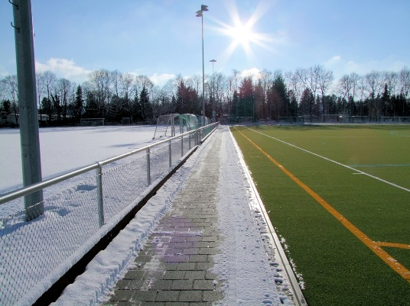
Polytan_Grünwalder_Freizeitark_1_.jpg
Seit dem Herbst 2015 ist der Hockeyplatz im Grünwalder Freizeitpark ganzjährig bespielbar – dank einer Rasenheizung, die durch regenerative Energiequellen gespeist wird.

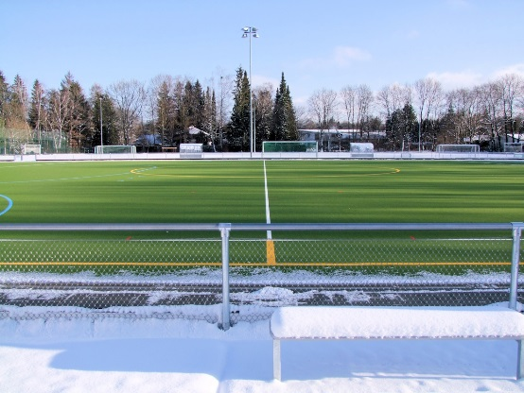Polytan_Grünwalder_Freizeitark_2_.jpg
Die solegeführte Rasenheizung arbeitet durch ihre niedrige Vorlauftemperatur (ca. 24 °C), kurze Reaktionszeiten und einem um die Hälfte reduzierten Heizwärmeverlust äußerst effizient.

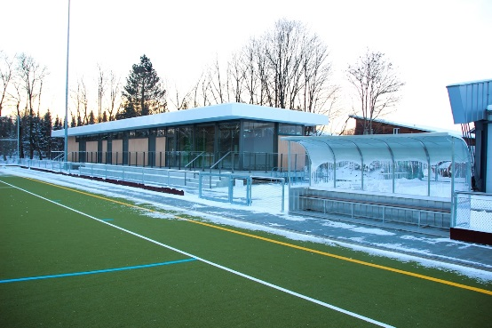
Polytan_Grünwalder_Freizeitark_3_.jpg
Die marode Hockeyhütte wurde durch einen modernen Neubau mit Zuschauerraum und öffentlichen Toiletten ersetzt.

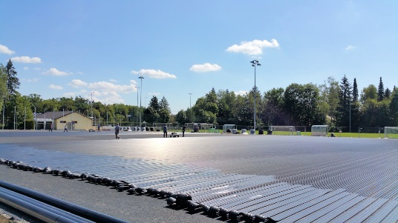
Polytan_Grünwalder_Freizeitark_4_.jpg
Eine AST Heizmatte ist 180 mm breit und besteht aus vier nebeneinander liegenden flexiblen EPDM-Gummiröhrchen, die durch Stege miteinander verbunden sind.

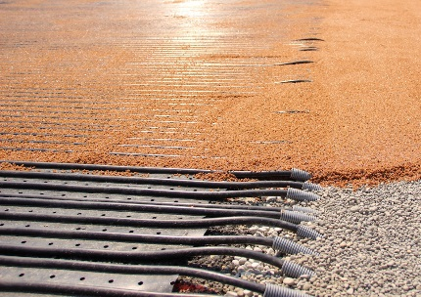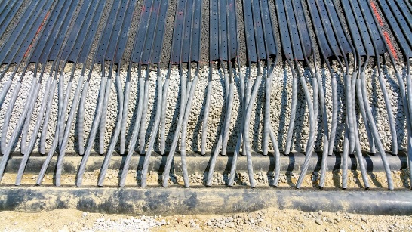
Polytan_Grünwalder_Freizeitark_5a_5b_.jpg
Die Heizrohre verlaufen seitlich in den Unterbau und werden dort an ein Sammelrohr angeschlossen.
Polytan GmbH:
Den optimalen Boden für sportliche Erfolge bereiten – diesen Anspruch verfolgt Polytan seit 1969. Stets die modernsten sportmedizinischen Erkenntnisse im Blick, entwickelt der Spezialist für Sportböden im Außenbereich seine Kunststoff-Sportbeläge und Kunstrasensysteme kontinuierlich weiter. So besitzen die Spielfelder aus Kunstrasen heute beispielsweise ein naturnahes Rasengefühl und sehr gute Spieleigenschaften. Hochwertige Kunststoffbeläge sind von stoßdämpfenden Fallschutzböden über multifunktionale Allwetterplätze bis hin zu Highspeed-Oberflächen für internationale Leichtathletik-Veranstaltungen erhältlich. Neben eigener Entwicklung, Herstellung und Einbau der Sportböden zählt auch ihre Linierung, Reparatur, Reinigung und Wartung zum Leistungsspektrum von Polytan. Sämtliche Produkte entsprechen den aktuellen nationalen und internationalen Normen und verfügen über alle relevanten Zertifikate internationaler Sportverbände wie FIFA, FIH und IAAF.

Presse-Kontakt Agentur:
Seifert PR GmbH (GPRA)
Barbara Mäurle
Zettachring 2a
70567 Stuttgart
0711 / 77918-26
barbara.maeurle@seifert-pr.de

Presse-Kontakt Unternehmen:
Polytan GmbH
Tobias Müller
Gewerbering 3
86666 Burgheim
08432 / 8771
tobias.mueller@polytan.com

